A型杆（10米(6米悬臂)，70w）灯杆预制钢筋混凝土基础图纸

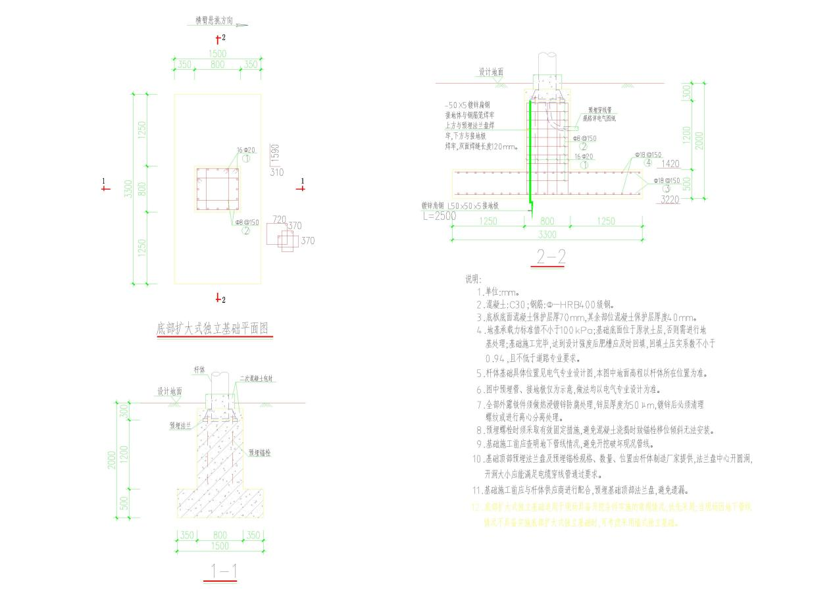

B型杆（10米(10米悬臂)，70w）灯杆预制钢筋混凝土基础图纸、B型杆（12米(11米悬臂)，120w）灯杆预制钢筋混凝土基础图纸

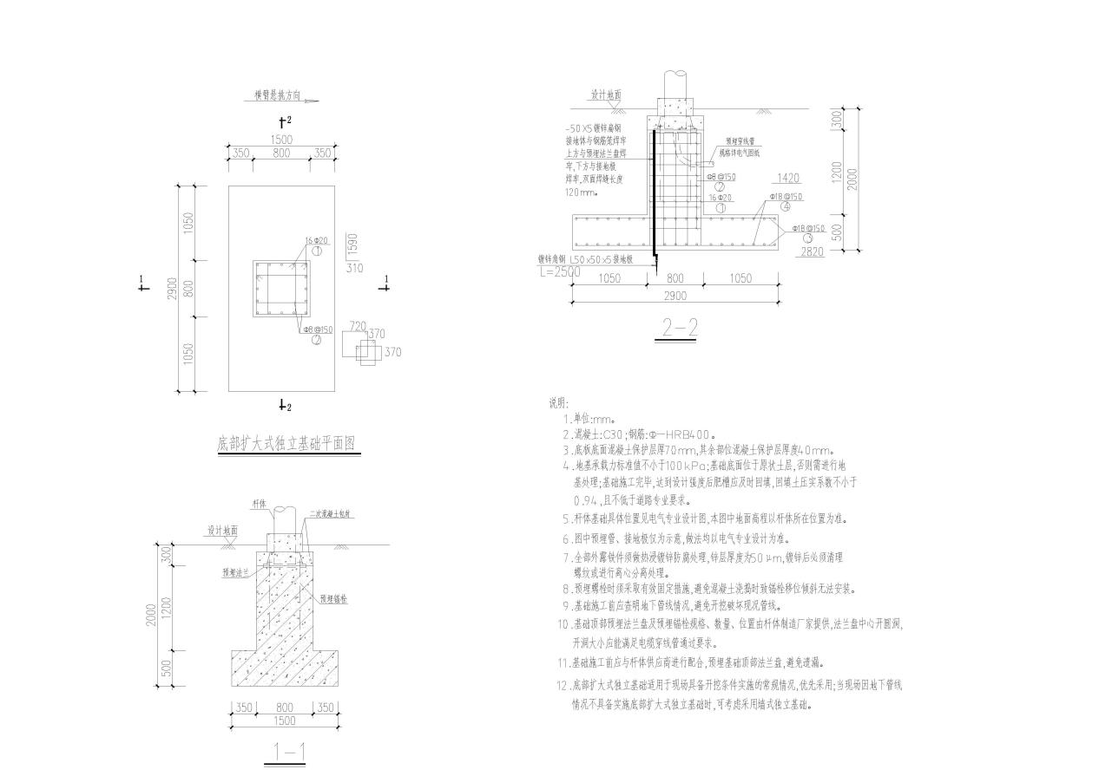

B型杆（10米(6米悬臂)，70w）灯杆预制钢筋混凝土基础图纸、B型杆（10米(6米悬臂)，120w）灯杆预制钢筋混凝土基础图纸

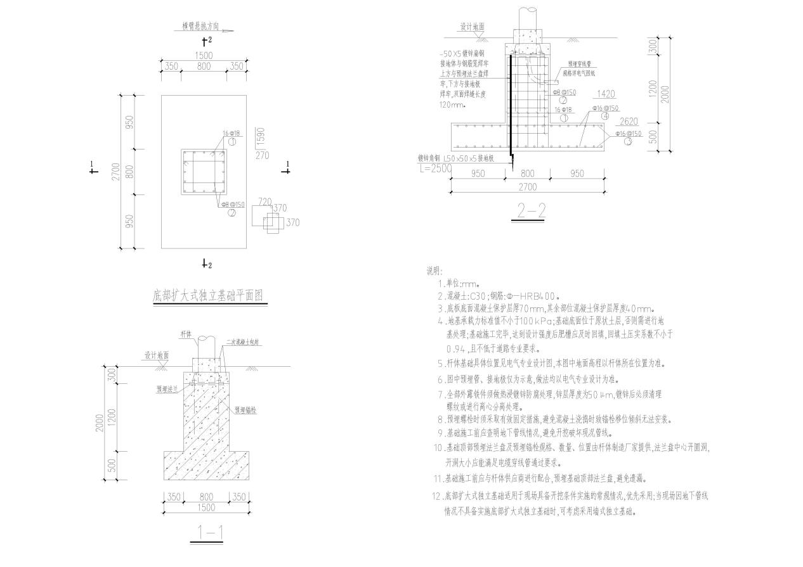

B型杆（12米(13米悬臂)，120w）灯杆预制钢筋混凝土基础图纸

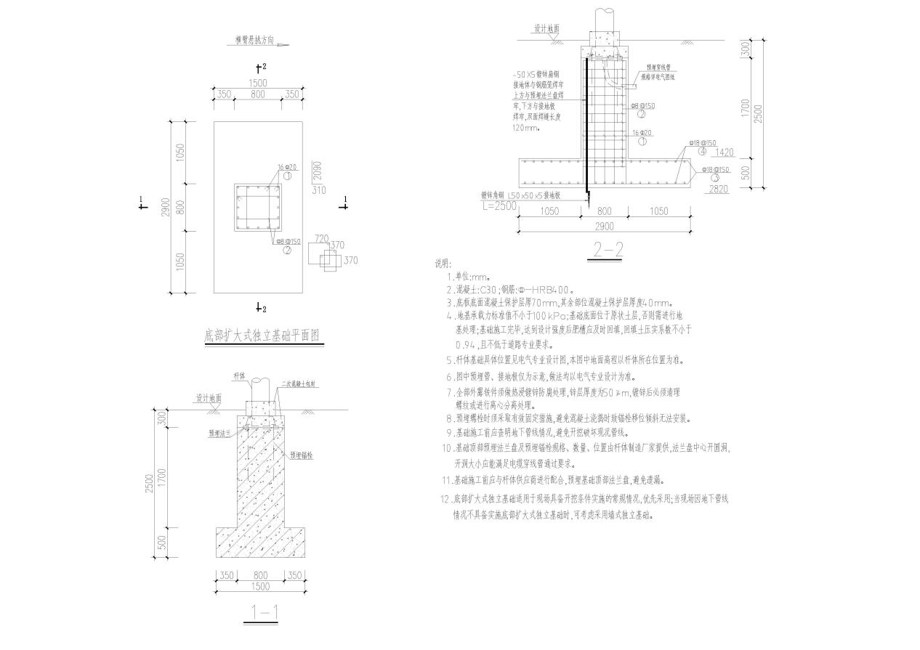

C型杆（10米(3\*6米悬臂)，70w）灯杆预制钢筋混凝土基础图纸/C型杆（10米(3\*6米悬臂)，120w）灯杆预制钢筋混凝土基础图纸

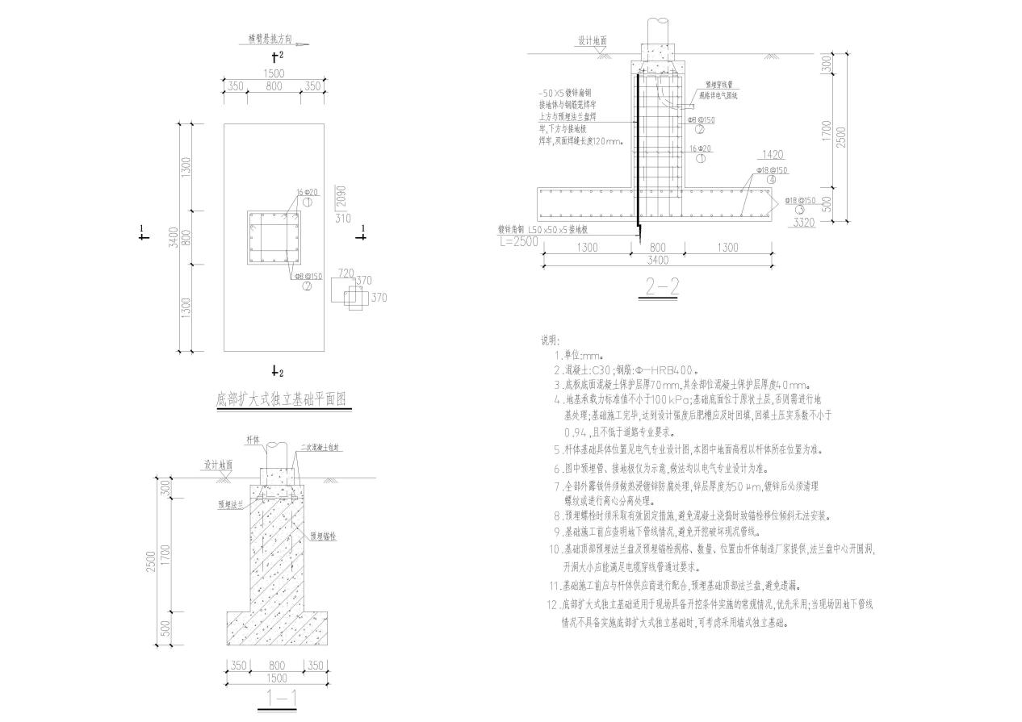

E型杆（10米(6米悬臂)，120w）灯杆预制钢筋混凝土基础图纸、普通杆（10米，70w）灯杆预制钢筋混凝土基础图纸、普通杆（12米，120w）灯杆预制钢筋混凝土基础图纸

